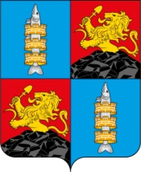

РЫБИНСКИЙ МУНИЦИПАЛЬНЫЙ ОКРУГ
КРАСНОЯРСКОГО КРАЯ
АДМИНИСТРАЦИЯ РЫБИНСКОГО МУНИЦИПАЛЬНОГО ОКРУГА

РАСПОРЯЖЕНИЕ

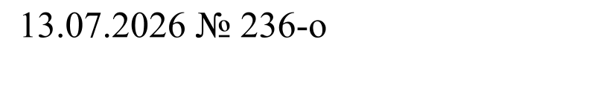 | г. Бородино

В целях контроля и координации действий с топливообеспечением на территории Рыбинского муниципального округа, учитывая рекомендации расширенного оперативного совещания, проводимого Губернатором Красноярского края 30.06.2026 г., руководствуясь ст. ст. 14, 31 Устава Рыбинского муниципального округа:
1. Создать муниципальный штаб по регулированию ситуации с топливообеспечением на территории Рыбинского муниципального округа согласно приложению № 1 к настоящему распоряжению.
2. Утвердить Положение работы штаба по регулированию ситуации с топливообеспечением на территории Рыбинского муниципального округа согласно приложению № 2 к настоящему распоряжению.
3. Контроль за выполнением настоящего распоряжения оставляю за собой.
4. Распоряжение вступает в силу со дня подписания, подлежит размещению на официальном сайте Рыбинского муниципального округа.

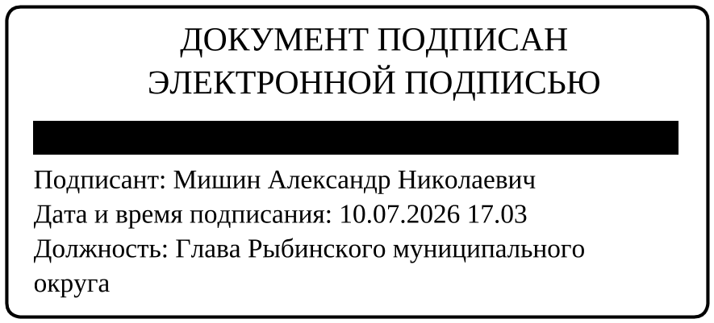
Глава округа А.Н. Мишин

Приложение №1
к распоряжению
администрации Рыбинского муниципального округа

Состав
муниципального штаба по регулированию ситуации с топливообеспечением на территории Рыбинского муниципального округа

Мишин Александр Николаевич | _ | глава округа, председатель муниципального штаба;
Леоненко Олег Викторович | _ | заместитель главы округа по обеспечению жизнедеятельности, заместитель председателя муниципального штаба;
Кизилова Дарья Павловна | - | главный специалист отдела экономического анализа и прогнозирования администрации Рыбинского муниципального округа, секретарь муниципального штаба;
члены муниципального штаба:
Дворянчик Андрей Викторович | - | первый заместитель главы округа;
Алёшечкин Денис Васильевич | - | заместитель главы округа по социальным вопросам;
Миклина Оксана Владимировна | _ | заместитель главы округа по финансово-экономическим вопросам;
Соколовский Константин Александрович | _ | заместитель главы округа по территориальному управлению и развитию территорий;
Попкова Наталья Анатольевна | _ | начальник отдела экономического анализа и прогнозирования администрации Рыбинского муниципального округа;
Ефимов Андрей Владимирович | _ | начальник отдела сельского хозяйства;
Евдокимов Святослав Викторович | _ | и.о. директора МКУ «Комитет по делам физической культуры и спорта Рыбинского муниципального округа»;
Максимова Анастасия Алексеевна | _ | руководитель управления культуры и молодежной политики Рыбинского муниципального округа;
Ромазанова Любовь Николаевна | _ | и.о. руководителя отдела управления образования Рыбинского муниципального округа;
Минеев Александр Владимирович | _ | директор МКУ «Технический центр Рыбинского муниципального округа»;
Борисенко Сергей Иванович | _ | директор МБУ «Управление хозяйством Рыбинского муниципального округа»;
(по согласованию) | - | отдел по вопросам ГО, ЧС, ПБ, АТД и обеспечения деятельности административной комиссии.

Приложение №2
администрации Рыбинского
муниципального округа

ПОЛОЖЕНИЕ

о штабе по регулированию ситуации с топливообеспечением на территории

Рыбинского муниципального округа

- Общие положения
  - Настоящее Положение определяет цель, функции и порядок работы муниципального штаба по регулированию ситуации с топливообеспечением на территории Рыбинского муниципального округа (далее – муниципальный штаб).
1.2. Муниципальный штаб в своей деятельности руководствуется Конституцией Российской Федерации, федеральными законами, указами Президента Российской Федерации, постановлениями и распоряжениями Правительства Российской Федерации, иными федеральными нормативными правовыми актами Губернатора Красноярского края, регулирующими вопросы топливообеспечения, а также настоящим Положением.
1.3 Основной целью деятельности муниципального штаба является сбор и анализ данных о потребности, запасах и реализации на территории Рыбинского муниципального округа автомобильного топлива, предотвращение возникновения ситуаций дефицита бензина и (или) дизельного топлива (далее – топливо) и спекулятивного увеличения цен на них.

2. Основные функции муниципального штаба
Основными функциями муниципального штаба являются:
- осуществление контроля уровня розничных цен на топливо;
- подготовка предложений о введении или прекращении на территории Рыбинского округа специального порядка розничной продажи топлива;
- подготовка предложений и принятия решений о введении ограничений о расходовании автомобильного топлива муниципальными учреждениями округа.

3.Права муниципального штаба
Муниципальный штаб имеет право:
3.1. Запрашивать в органах государственной власти, органах местного самоуправления, организациях информацию и материалы, необходимые для работы муниципального штаба.
3.2. Приглашать для участия в обсуждении рассматриваемых на заседании муниципального штаба вопросов представителей территориальных подразделений Рыбинского муниципального округа, организаций независимо от форм собственности.

4.Состав муниципального штаба
4.1. Муниципальный штаб образуется в составе председателя, заместителя председателя, секретаря и ее членов.
4.2. Состав муниципального штаба утверждается распоряжением администрации Рыбинского муниципального округа.
4.3. Председателем муниципального штаба является глава округа.

5.Организация и порядок деятельности муниципального штаба
5.1. Основной формой деятельности муниципального штаба являются заседания, проводимые в очной форме, в том числе с использованием видеоконференцсвязи, или в заочной форме по мере необходимости.
  - Заседания муниципального штаба проводит председатель муниципального штаба или по его поручению заместитель председателя.
5.3. Заседания муниципального штаба считаются правомочными, если на них присутствуют не менее половины от общего числа ее членов.
5.4. Председатель муниципального штаба:
- осуществляет общее руководство муниципальным штабом и контроль за реализацией принятых им решений;
- утверждает повестку дня и принимает участие в заседании муниципального штаба;
- знакомится с материалами по вопросам, подлежащим рассмотрению муниципального штаба;
- определяет состав приглашенных на заседание муниципального штаба лиц, исходя из повестки дня заседания;
- дает поручения членам муниципального штаба;
- осуществляет иные функции в целях оперативного решения вопросов, входящих в компетенцию муниципального штаба.
В период временного отсутствия председателя муниципального штаба его обязанности возлагаются на заместителя председателя муниципального штаба.
5.5. Секретарь муниципального штаба:
- организует проведение заседаний муниципального штаба, не позднее чем за 3 часа до времени их проведения уведомляет членов муниципального штаба о дате, времени, месте и форме проведения заседания;
- обеспечивает подготовку материалов, подлежащих рассмотрению на заседаниях муниципального штаба;
- обеспечивает ведение, оформление, рассылку и хранение протоколов заседаний муниципального штаба;
- в период временного отсутствия секретаря муниципального штаба его обязанности по решению председателя муниципального штаба возлагаются на одного из членов муниципального штаба.
5.6. Члены муниципального штаба:
- готовят и вносят предложения в повестку дня заседания муниципального штаба;
- знакомятся с материалами по вопросам, рассматриваемым муниципальным штабом;
- готовят и вносят предложения по направлениям деятельности муниципального штаба;
- выполняют поручения председателя муниципального штаба и заместителя председателя муниципального штаба по направлениям деятельности муниципального штаба;
- принимают меры в рамках своих должностных обязанностей и полномочий по выполнению решений муниципального штаба и контролю за их реализацией.
5.7. Решения муниципального штаба принимаются простым большинством голосов присутствующих на заседании членов муниципального штаба. В случае равенства голосов решающим является голос председательствующего на заседании муниципального штаба.
5.8. Решения муниципального штаба оформляются в виде протокола, который подписывается председательствующим и секретарем.
5.9. Копия протокола заседания муниципального штаба направляется секретарем муниципального штаба членам муниципального штаба и лицам, приглашенным на заседание муниципального штаба, в течение трех рабочих дней после его подписания.

